本程序提供了几个函数，用于方便大家在leetcode刷题时更方便地写出测试用例，该函数集的声明和实现在tool.h和tool.cpp这两个文件中。该函数集包括数组，vector，二维vector，list，tree这几类数据结构的创建，输出，list和tree类型中，还有消毁函数。除了tree以外，其他函数都很简单，就不多作解释了，使用方法请见main.cpp。

下面重点介绍tree的创建和输出：

1：假设一棵树如下：
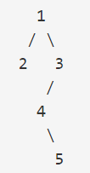

2：那么leetcode上的表示是：
{1,2,3,#,#,4,#,#,5}

代码是这个样子的：（#用INT_MAX代替）
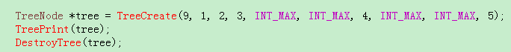

3：打印出来之后，就是这个样子的：
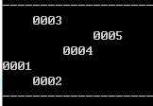

4：消毁该树，一切搞定

